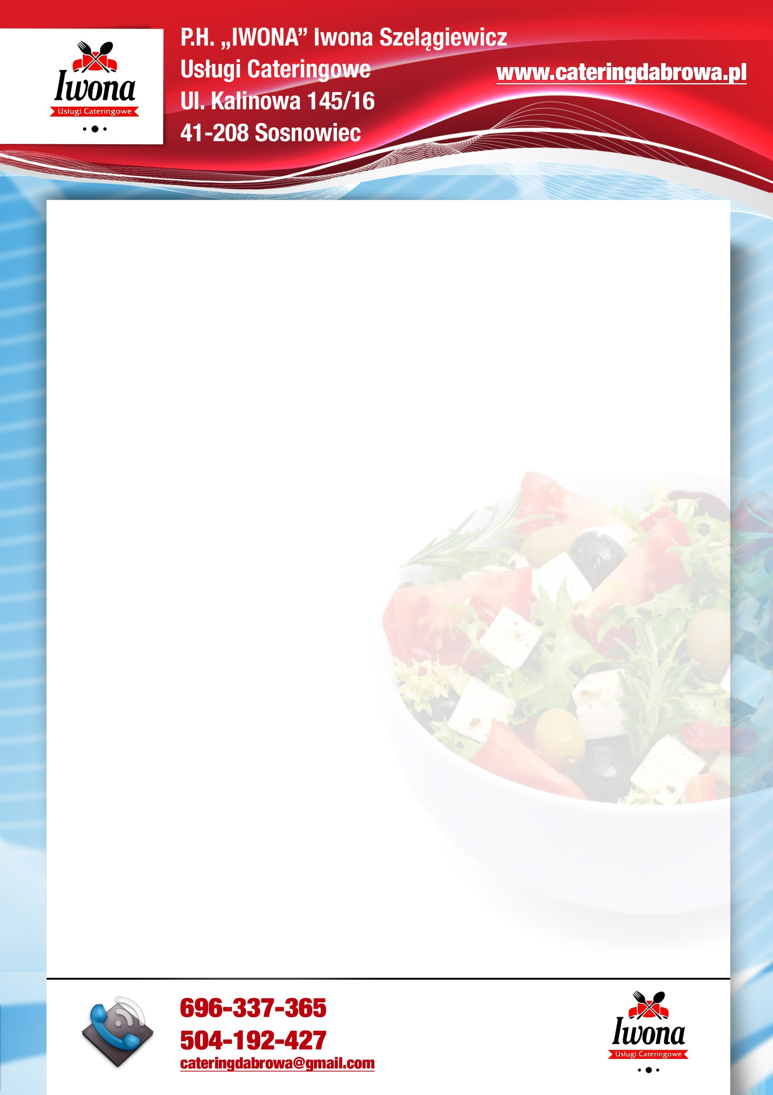

**MENU**

**08-12.02.2021**

|  |  |
| --- | --- |
| DATA | OBIAD |
| PONIEDZIAŁEK  **wartość odżywcza** | Zupa pomidorowa z makaronem (250ml)**1,7,9**,  potrawka z kurczaka (60g),  ziemniaki puree (100g),  surówka z kapusty pekińskiej z kukurydzą i marchewką (50g),  kompot owocowy (150 ml).  **378,67 kcal** |
| WTOREK  **wartość odżywcza** | Zupa zalewajka z ziemniakami (250ml)**1,9**,  pieczeń wieprzowa (60g),  kasza bulgur (100g)**1**,  surówka z czerwonej kapusty (50g),  kompot owocowy (150 ml).  **410,85 kcal** |
| ŚRODA  **wartość odżywcza** | Zupa koperkowa z makaronem zacierką (250ml)**9**,  kopytka leniwe z serem białym i masełkiem (150g)**7**,  marchewka z porą (50g),  kompot owocowy (150 ml).  **466,10kcal** |
| CZWARTEK  **wartość odżywcza** | Zupa ogórkowa z ryżem (250ml)**7,9**,  kotlet DeVolaile z serem (60g)**1,3,7**,  ziemniaki puree (100g),  surówka colesław (50g),  kompot owocowy (150 ml).  **469,20 kcal** |
| PIĄTEK  **wartość odżywcza** | Zupa jarzynowa z ziemniakami (250ml)**7,9**,  pierogi z mięsem okraszone cebulką (150g)**1,7**,  sałatka szwedzka (50g),  kompot owocowy (150 ml).  **449,65kcal** |

*Z przyczyn technicznych oraz logistycznych zastrzegamy sobie prawo dokonywania drobnych zmian w jadłospisie.

xsza

Pałki